La ratification des clous d’or ?

La commission internationale de stratigraphie ratifie (adopte) les clous d’or après avoir fait l’étude minutieuse des dossiers de candidature à un GSSP¹ (Global Boundary Stratotype Sections and Points) présentés par les scientifiques.

On cherche à comprendre comment se fait la répartition des GSSP à la surface du globe

- Télécharger le fichier de travail : les clous d’or.kmz ; le fichier s'installe dans « lieux temporaires ». Être patient et utiliser si besoin les aides proposées à la fin du document.
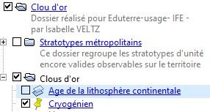
- Lorsque le fichier est installé aller dans l'onglet "Affichage" et décocher "surface de l'eau " et "atmosphère" ; dans la fenêtre "Calques" décocher tous sauf "Frontière et légendes" et « Relief" Cliquer sur le petit triangle qui est devant "Calque" et sur celui qui est devant "Recherche", les 2 fenêtres se ferment laissant plus d'espace dans la fenêtre "lieux" qui est la zone de travail.
- Cocher la case devant le dossier Clous d'or et décocher le dossier "stratotypes métropolitains" et "Age de la lithosphère continentale" comme ci-contre afin de n'avoir que les punaises des clous d'or affichés.
Remarque : Les clous dont les noms apparaissent en noir n’ont pas encore été déterminés contrairement à ceux dont le nom apparait en bleu et dont les caractéristiques (emplacement géographique, âge, définition stratigraphique, emplacement dans l’affleurement et éléments caractérisant le début de l’étage) sont données en cliquant sur le nom de l’étage

- Télécharger le kmz à compléter sur google earth et dès qu'il est téléchargé, cliquer sur la case devant le dossier pour faire apparaitre les frontières des différents pays.
- Faire tourner le globe pour trouver les pays possédant au moins une punaise "clou d'or".
- Cliquer sur chaque punaise pour savoir à quelles ère et époque (série) elles appartiennent, noter aussi le nom de l'étage (aide en fin de document).
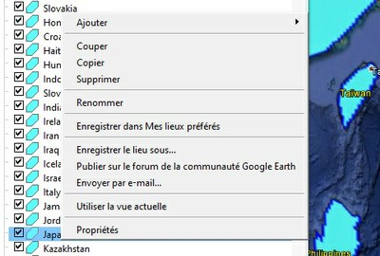
- Observer les photos disponibles des affleurements afin de noter quels sont les clous d'or qui sont mis en valeur par des plaques, des monuments ... et ceux qui semblent ne pas être valorisés.
- Consigner vos données dans le kmz à compléter, pour cela :
- Faire un clic droit sur le nom du pays afin de faire apparaitre la fenêtre ci-contre →
- Cliquer sur "Propriétés" afin de modifier la couleur de la surface du pays et d'y placer les données précédemment recueillies, pour cela :
  - Cliquer sur l'onglet "Description" et compléter l’espace en
↓ dessous avec vos données, puis valider en cliquant sur Ok
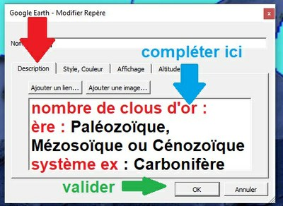
  - Cliquer sur l'onglet "Style et couleur" cliquer sur "zone" puis modifier la couleur en respectant les consignes suivantes. Valider 2 fois (voir haut de page suivante).
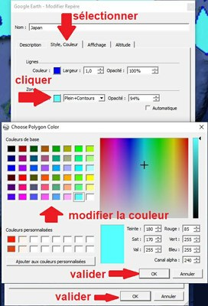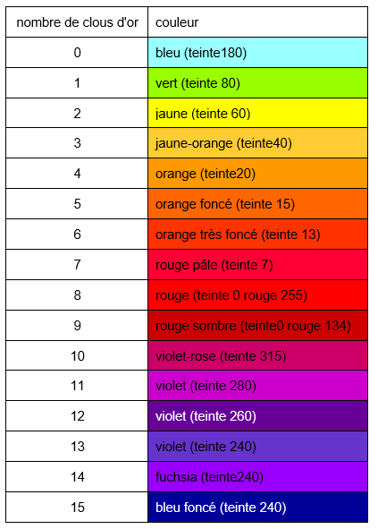
- Etudier la répartition des clous d’or et lister : les régions du globe où l’on a préférentiellement défini ces limites.
- A l’aide de vos connaissances géologiques et de votre culture générale formuler des hypothèses permettant d’expliquer que certains pays ou régions battent des records de clous d’or.
- Lister les régions qui en sont dépourvu.
- En vous aidant de la carte géologique du dossier « Age de la lithosphère continentale » et de vos connaissances géologiques trouver des arguments permettant d’expliquer ce paradoxe. Remarque : la légende de la carte apparait si vous cliquez sur le titre dans l’onglet « lieux »
- Il manque actuellement de nombreux GSSP pour le Jurassique et Crétacé, pour le Cambrien et le Précambrien proposer des régions ou des pays qui pourraient prétendre à un clou d’or.

1. Un GSSP définit la limite inférieure d'un étage géologique

aide sur l’utilisation du logiciel
aide sur les ères géologiques : charte stratigraphique

